Załącznik nr 3 do owz
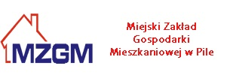

O Ś W I A D C Z E N I E

Przystępując do postępowania o udzielenie zamówienia publicznego w formie przetargu pn.: „Świadczenie usług specjalistycznych podnośnikiem koszowym na potrzeby MZGM w Pile” OŚWIADCZAM, że podmiot gospodarczy, który reprezentuję będzie dysponował na dzień zawarcia umowy:
- osobą, która posiada uprawnienia kierowcy/operatora podnośnika koszowego używanego podczas realizacji umowy,
- podnośnikiem koszowym posiadającym aktualny protokół badań technicznych.

……………………… ..……………………….………………….
(miejscowość i data) (pieczątka i podpis przedstawiciela upoważnionego do składania oświadczeń woli w imieniu Wykonawcy)

